**Aula 13 – Repetições**

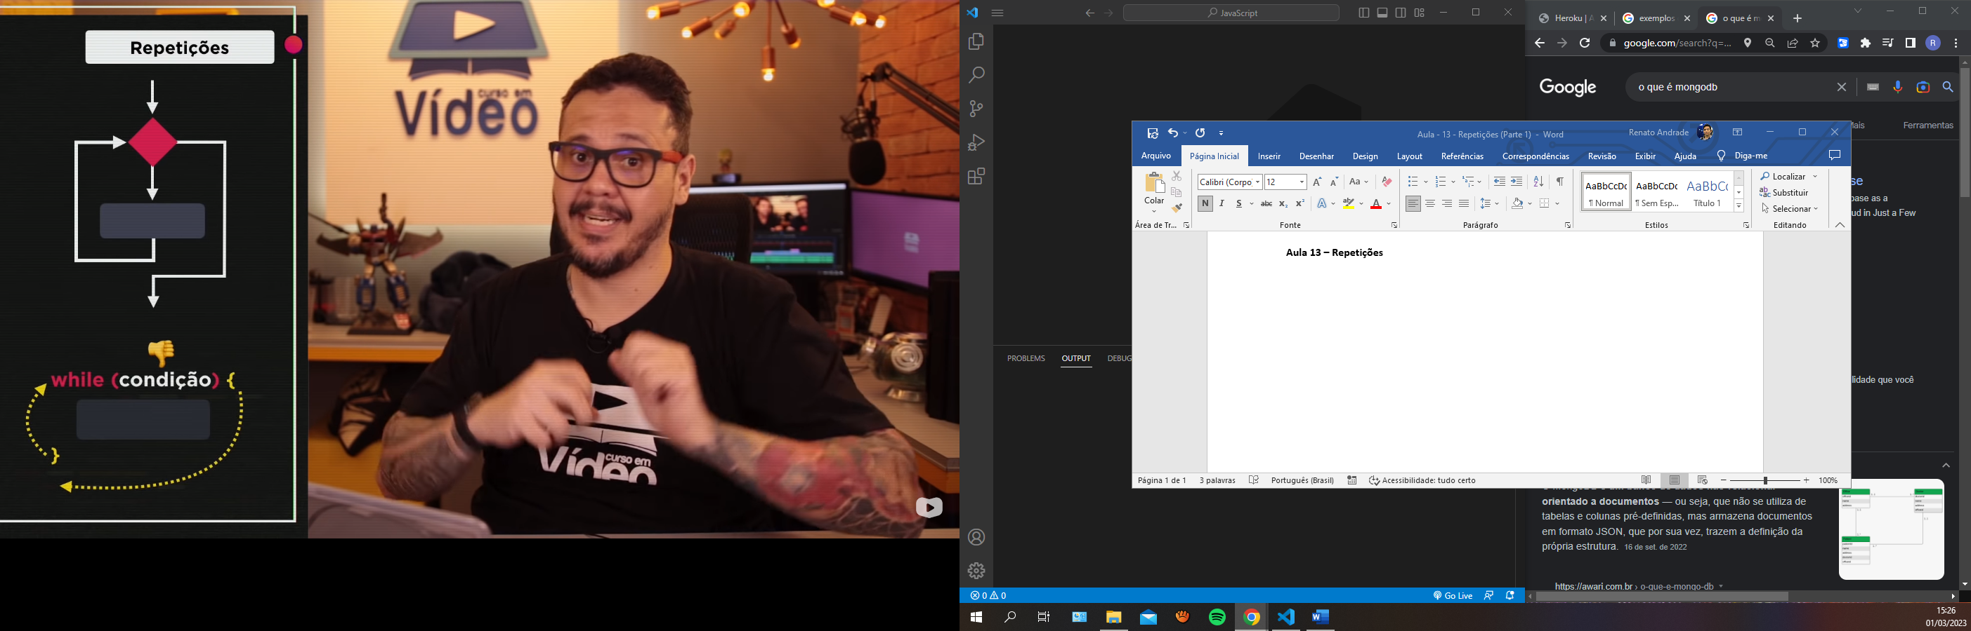

Tudo que está entre chaves ‘{ }’ é considerado um bloco!

Exemplo de repetição utilizando o comando while:

